PHIẾU HỌC TẬP MÔN TOÁN
Thứ ngày tháng 10 năm 2021
Toán
Bài: Các số 4, 5 (Sách Toán trang 28)
Tiết 2
I. YÊU CẦU HỌC SINH CẦN ĐẠT:
1. Kiến thức, kĩ năng:
Đếm, lập số, đọc, viết số 4, 5.
Làm quen với việc sử dụng ngón tay để đếm và lập số.
Nhận biết được thứ tự dãy số từ 1 đến 5.
Lập được dãy số từ 1 đến 5 bằng cách thêm 1 vào số liền trước.
Làm quen với tách số và nói được cấu tạo của số trong phạm vi 5.
2. Phẩm chất:
- Trung thực: Thật thà, ngay thẳng trong việc học và làm bài tập.
- Chăm chỉ: Chăm học, chăm làm, tích cực tham gia các hoạt động học tập.
- Trách nhiệm: Có trách nhiệm tham gia tốt các hoạt động học tập, hoàn thành nhiệm vụ được giao, làm bài tập đầy đủ.
3. Năng lực chung:
- Tự chủ và tự học: Tự giác học tập, tham gia vào các hoạt động
- Giao tiếp và hợp tác: Có thói quen trao đổi, thảo luận, giúp đỡ nhau trong học tập; biết cùng nhau hoàn thành nhiệm vụ học tập theo sự hướng dẫn của thầy cô
- Năng lực giải quyết vấn đề và sáng tạo: Biết thu nhận thông tin từ tình huống, nhận ra những vấn đề đơn giản và giải quyết được vấn đề.
Năng lực đặc thù:
- Giao tiếp toán học: Trình bày, trao đổi được về các vấn đề trong bài.
II. CÁC HOẠT ĐỘNG:
1. Hoạt động 1: Xem Clip hướng dẫn
Học sinh xem Clip hướng dẫn bài Các số 4, 5 kết hợp xem sách giáo khoa trang 28.
Link bài dạy: https://youtu.be/pOwRzEy82LE
- Hoạt động 2: Thực hành làm bài tập
- Học sinh làm vào Vở bài tập Toán bài 5, 6, 7, 8 trang 18, 19.

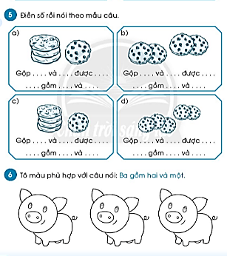

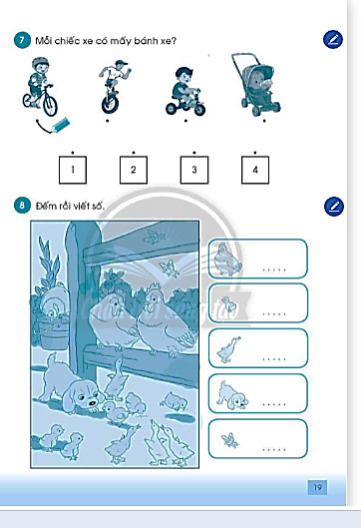

GIÁO VIÊN CHỦ NHIỆM TỔ TRƯỞNG PHÓ HIỆU TRƯỞNG

Trương Thị Xuân Loan Võ Thị Thu Hồng Lê Thị Kim Quyên
Võ Thị Chí Linh
Trang Phạm Vũ Hạ
Đinh Ngọc Vân Nhi
Võ Thị Thu Hồng
Trần Thị Bảo Thi
Lê Phạm Yến Hồng
Lê Xuân Hậu
Huỳnh Thị Hồng Đào

